Дата | Период | Участки улиц | Мероприятие
22.07 | 15.00 - 23.00 | Ул. С. Хакима от ул. Мусина до пр. Амирхана;  ул. Бичурина от ул. С. Хакима до ул. Чистопольской. | Репетиция церемоний открытия и закрытия чемпионата.
24.07 | 6.00 - 23.00 |  | Церемония открытия чемпионата.
9.08 | 6.00 - 23.00 |  | Церемония закрытия чемпионата.
26.07 | 11.00 - 17.00 | Ул. Бичурина от ул. С. Хакима до ул. Чистопольской. | Церемония открытия программы «Пилигрим».
1.08 | 7.00 - 17.00 | Автодорога, ведущая от ул. Оренбургский тракт и от ул. Фермское шоссе к майдану в Березовой роще Приволжского района г. Казани. | «Сабантуй».

Схема ограничения движения 22, 24 июля и 9 августа (со схемой объезда)

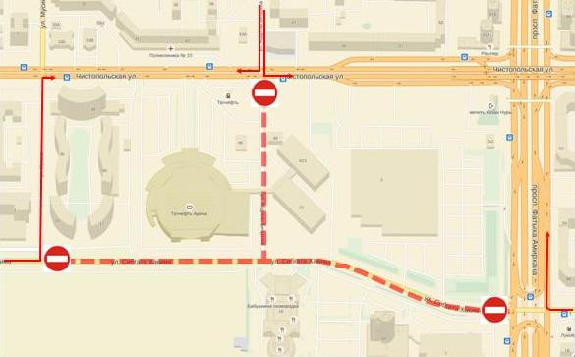

Схема ограничения движения 26 июля

